Dossier de prensa

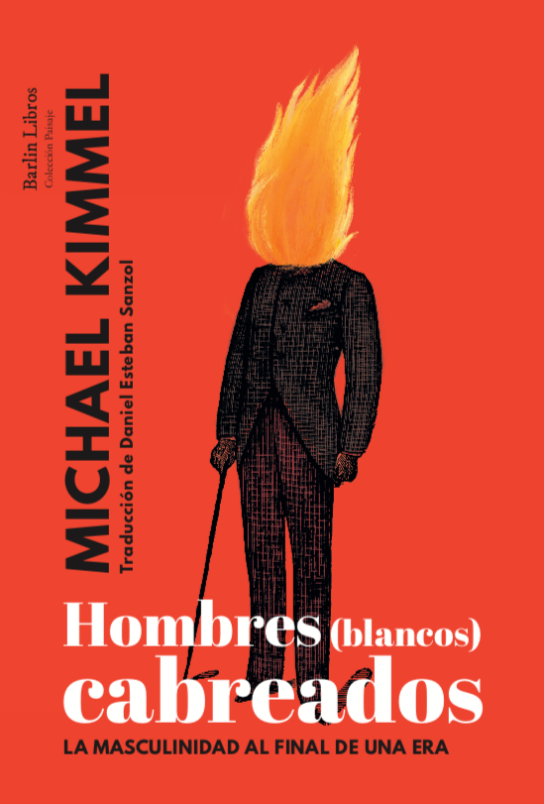

¿QUÉ TIENE LOS HOMBRES QUE APRENDER DEL FEMINISMO?

***

EL LIBRO QUE ANTICIPÓ LA ERA TRUMP

***

MICHAEL KIMMEL, UNO DE LOS MAYORES EXPERTOS MUNDIALES EN MASCULINIDADES, POR PRIMERA VEZ EN CASTELLANO

***

RESULTA IMPOSIBLE ENTENDER DEL TODO EL AUGE DE LA EXTREMA DERECHA POPULISTA, SIN COMPRENDER EL ROL ESENCIAL QUE JUEGA EL GÉNERO EN SU DISCURSO

Contexto e importancia del libro
En el año 2013, Michael Kimmel publicó por primera vez Hombres (blancos) cabreados. Fue en el contexto del auge del Tea Party, con su discurso ultra conservador y tremendamente furibundo contra el primer presidente de los Estados Unidos afroamericano de la historia: Barack Obama. Un libro que, en su momento, no trascendió ciertos círculos activistas, por considerarse enfocado en unas minorías intrascendentes.
Sin embargo, en el año 2016, con la victoria electoral de Donald Trump, el volumen alcanzó una nueva dimensión, absolutamente inesperada. ¿Qué contenía sus páginas? De manera sorprendente para muchos, Kimmel había vaticinado la importancia que iba a adquirir el género [las identidades] en la política futura, que ahora mismo constituye nuestro presente. ¿Quiénes son estos hombres blancos cabreados y por qué son, a día de hoy, tan decisivos a la hora de comprender el auge de la derecha populista a nivel global? ¿De qué nutren su discurso? ¿De dónde les viene la rabia?
A mediados de 2017, tras haberlo actualizado, y tras añadirle un prólogo adaptado a la Era Trump, Kimmel volvió a publicar este magnífico ensayo, que ahora, gracias a la colaboración entre Barlin Libros y el Institut Alfons el Magnànim, llega a las librerías españolas.

Sobre el autor
Michael Kimmel es un sociólogo estadounidense experto en estudios de género, considerado como uno de los principales especialistas a nivel mundial en el estudio de las masculinidades. Comenzó su carrera en los años 70, ligado a la Universidad de Brown, para después doctorarse en Berkeley.
Fundador y editor de la prestigiosa revista Men and Masculinities, es también el portavoz de la National Organization for Men Against Sexism. En 2013, además, creó el Center for the Study of Men and Masculinities, adscrito a la Stony Brook University, donde actualmente trabaja como docente.
Su bibliografía, tanto divulgativa como académica, es extensa. Originariamente, concibió Angry White Men en 2013 como un estudio sobre las masculinidades tradicionales en crisis ante la pérdida de privilegios. Sin embargo, en 2017, tras la inesperada victoria electoral de Donald Trump, actualizó el libro, que muchos consideran premonitorio del Trumpismo.

Sinopsis
¿Por qué están los hombres cabreados? Michael Kimmel, uno de los más prestigiosos sociólogos a nivel mundial en estudios sobre la masculinidad, se hizo esta pregunta en el año 2013. Para responder a ella, decidió pasar cientos de horas en compañía de estos Angry White Men: desde activistas por los derechos de los hombres, pasando por supremacistas blancos, estudiantes o, sencillamente, trabajadores de a pie. Lo que detectó fue toda una serie de cambios sísmicos de raíz económica, social, política y cultural, que ha dejado a muchos hombres, todavía anclados en una idea obsoleta de masculinidad, con una sensación de confusión, traición y finalmente ira. Fruto de sus análisis, el autor acuña la expresión «derechos agraviados» para referirse a la privación de unos beneficios que estos hombres —blancos— cabreados creen poseer por el mero hecho de ser.

En 2016, con la inesperada victoria de Donald Trump, este lúcido ensayo sobre la pérdida de privilegios masculinos cobró una renovada actualidad que, con el auge global de las derechas populistas, merece ser analizado con mayor calma y profundidad.
Esta es una edición revisada y actualizada en 2017 por su autor —incluyendo un prólogo adaptado a la era Trump—, que pone de manifiesto la relevancia del género para comprender las claves de un nuevo mundo por venir.

Datos y curiosidades sobre el libro y el autor
- Michael Kimmel es el autor de una de las charlas TED Talks con más visionados. Su título: ¿Por qué la igualdad de género es buena para todos, incluso para los hombres? Enlace: https://www.ted.com/talks/michael_kimmel_why_gender_equality_is_good_for_everyone_men_included?language=es

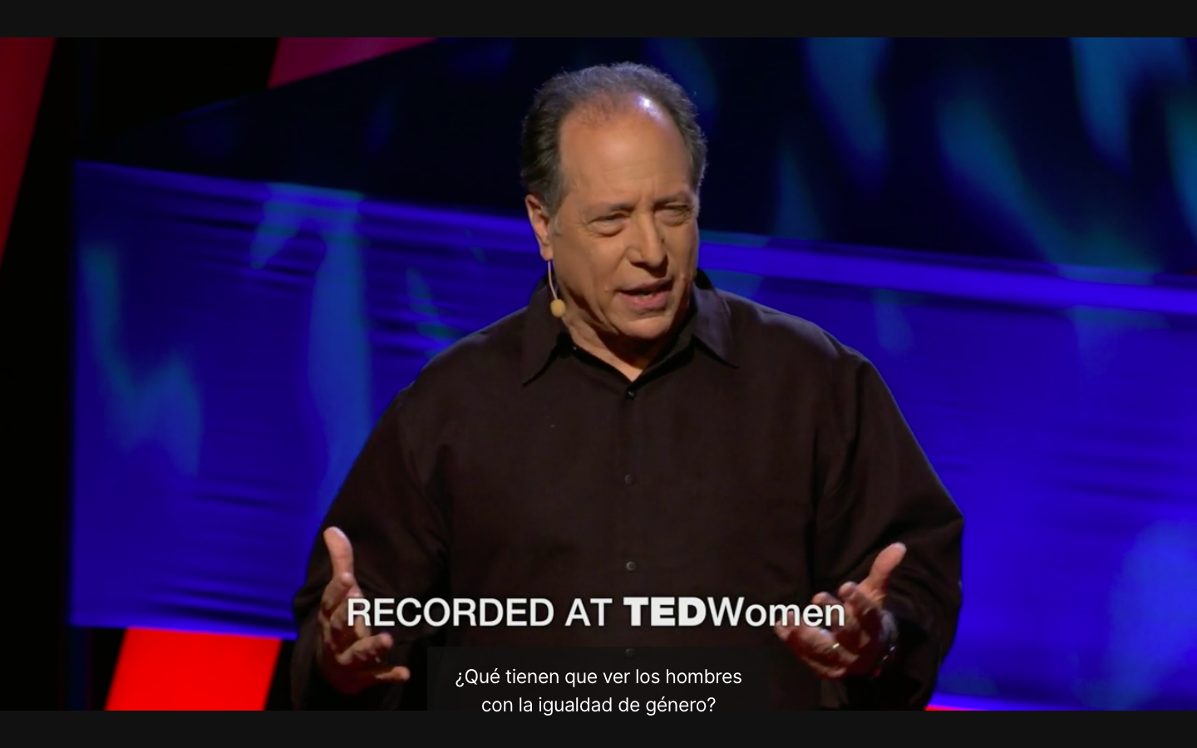

- El libro recoge las voces de un sinfín de perfiles de hombres, incluyendo desde los más moderados (padres divorciados en asociaciones por la defensa de sus derechos como padres, hasta los más extremos, como neonazis supremacistas blancos).

- Michael Kimmel imparte conferencias alrededor del mundo en las que reflexiona sobre la importancia de la igualdad en ambientes laborales y corporativos.

- Kimmel acuña el término «derecho agraviado» para referirse al conflicto generado por la pérdida de privilegios por parte de los hombres.

Ficha técnica

Título: Hombres (blancos) cabreados. La masculinidad al final de una era.
Autor: Michael Kimmel
Traducción: Daniel Esteban Sanzol
---
Diseño: Irene Bofill
Colección: Barlin Paisaje #9
Páginas: 416
Formato: 15 x 21,5 cm.
ISBN Barlin Libros: 978-84-120228-4-1
ISBN Magnànim: 978-84-7822-833-1
---
Publicación: 13 de noviembre de 2019
Precio: 21€

Ejemplares de prensa

Para más información o solicitar ejemplares de prensa, contacte con:

beatriz.hernandez@dival.es | 96 388 35 49

